ADRAR CDI 18-03
Géogourmand
Dossier professionnel
Paul Lescure

Table des matières
Expression du besoin 2
Contexte : 2
Objectif : 2
Compétences : 2
Cadre : 2
Utilisations typiques : 2
Fonctionnalités : 3
Contraintes : 3
Il s’agira de gérer des données concernant : 3
Visualisation : 4
Evolutions possibles : 4

Expression du besoin

Il s’agit de créer un site web qui géolocalise un utilisateur, et qui lui indique sur une carte quelles sont les spécialités culinaires dans un rayon donné.

Contexte :
Lorsque je fais du tourisme quelque part, j’aime savoir quelles sont les spécialités culinaires des endroits que je visite, afin d’élargir ma culture, et d’éventuellement les goûter et les ramener en guise de souvenir. J’ai remarqué que ce goût est partagé par d’autres personnes.
Objectif :
Il s’agit de créer un site utilitaire, participatif et gratuit, qui facilite la découverte et la localisation précise des spécialités culinaires autour de l’endroit où l’utilisateur est localisé. Sur le site en se localisant sur une carte, l’utilisateur doit voir apparaître autour de sa localisation les spécialités culinaire de la région. Il peut également suggérer d’en ajouter s’il en manque.

Compétences :
- Développer des composants d’interface. Il s’agit de permettre à l’utilisateur puisse visualiser les spécialités et les revendeurs, qu’il puisse s’enregistrer, gérer ses informations, faire des propositions de produits ou de revendeurs.
- Développer la persistance des données. Il s’agit de mettre en place une base de données pour gérer les informations sur les utilisateurs, les spécialités et les revendeurs.
- Développer une application n-tiers. Il s’agit de mettre en place le site complet, avec les différentes couches depuis la base de données jusqu’à l’interface utilisateur.

Cadre :
Il s’agit de développer un site à caractère informatif qui pourrait être utile au grand public francophone, notamment aux touristes.
Il sera accessible gratuitement sur Internet, quel que soit le support utilisé.

Utilisations typiques :
  - L’utilisateur se logue.
  - Il valide la géolocalisation.
  - Il peut choisir le rayon de recherche autour de sa position.
  - Il peut choisir le type de spécialités qu’il souhaite voir.
  - Il peut afficher les producteurs éventuels d’une spécialité.
  - Il peut proposer l’ajout de spécialités
  - Il peut proposer l’ajout de producteurs /revendeurs.
  - Un super utilisateur peut créer et valider les nouvelles spécialités.

Fonctionnalités :
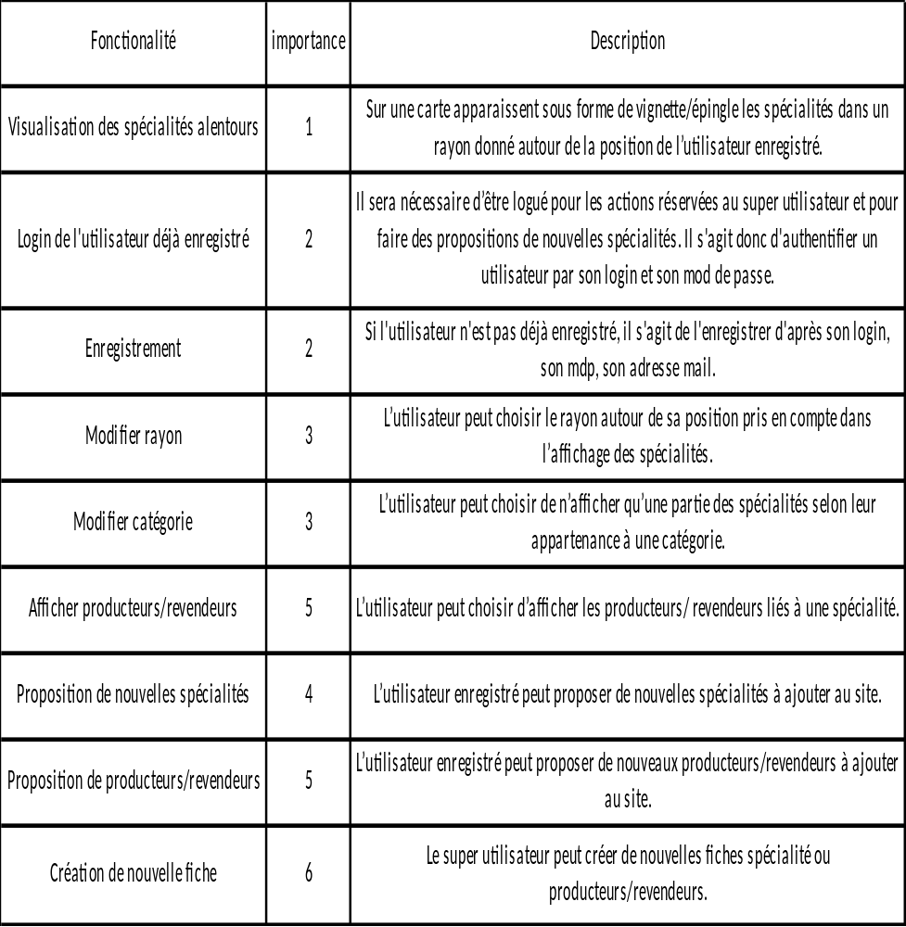

Contraintes :
- Gérer des droits d’utilisateurs différents.
- Utiliser une API pour le côté géolocalisation (sans doute OpenStreetMap).
- Budget inexistant.
- Une seule personne au développement.
- Le site devra être responsive.
- La date butoir est fin aout 2019.

Il s’agira de gérer des données concernant :
- Les utilisateurs logués.
- Les super utilisateurs.
- Les spécialités.
- Les producteurs/revendeurs.

Visualisation :
- L’affichage se fait sur une page web, où les positionnements des spécialités, de l’utilisateur et des producteurs/revendeurs se font sur une carte, sous forme de vignettes ou d’épingles.
- Les informations plus détaillées apparaissent sous forme de fiche lorsqu’on clique sur une vignette/épingle.
- Les menus sont à la périphérie de la carte.

Evolutions possibles :
- On pourra faire évoluer ce site en application mobile.
- On pourra faire évoluer ce site en ajoutant des produits autres que des spécialités culinaires.
- On pourra développer un modèle économique, par exemple en monétisant la présence des producteurs/revendeurs.

UML

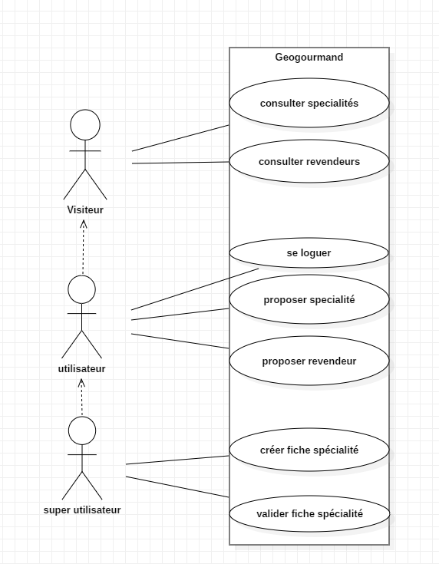
Diagramme de cas d’utilisation

Diagramme de classe
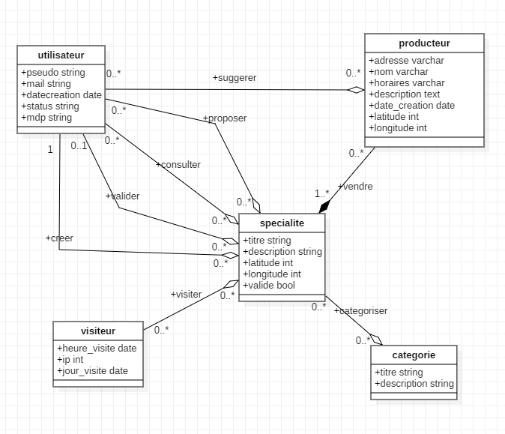

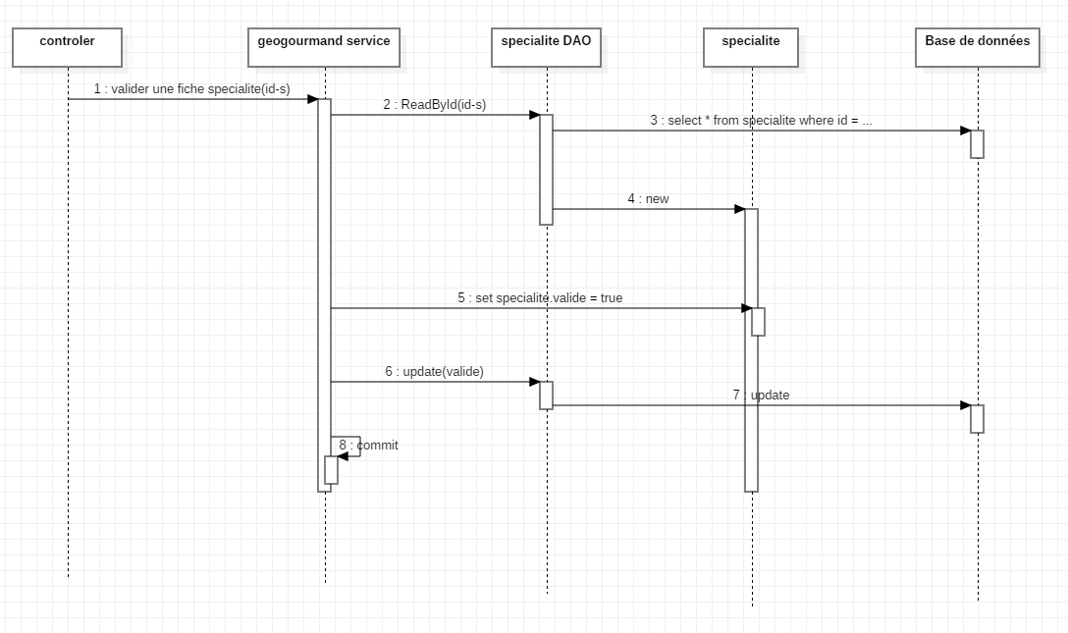
Diagramme de séquence fonctionnel
Méthode Merise
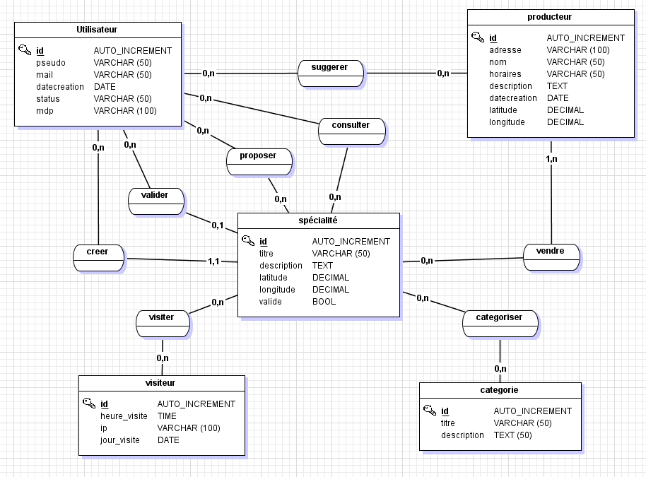
MCD
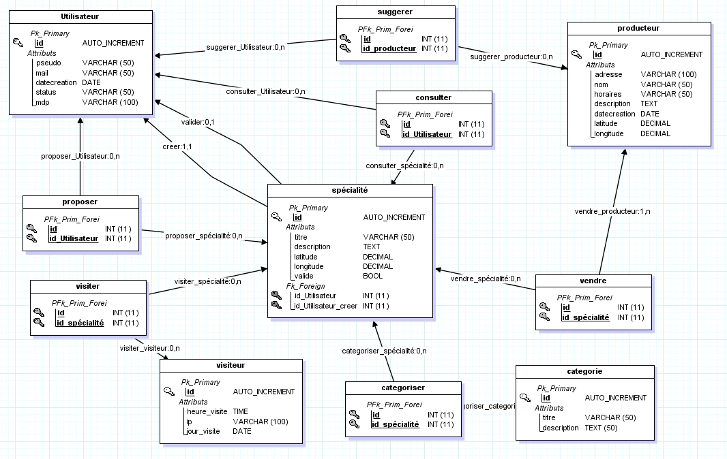
MLD

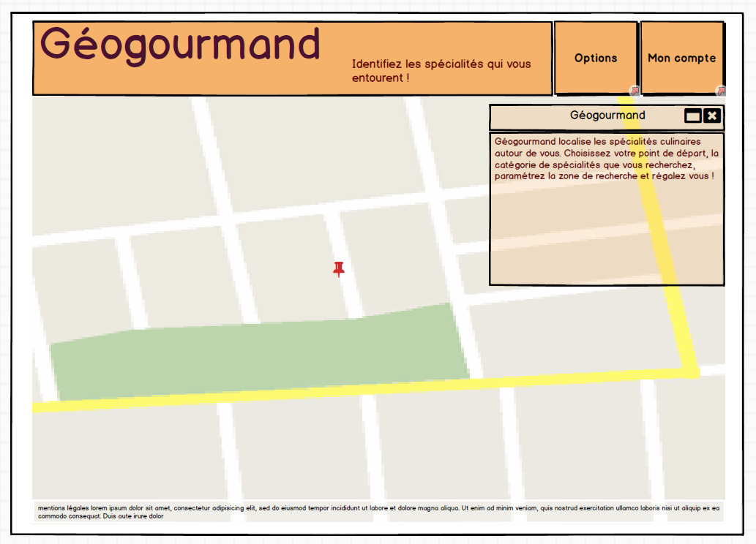
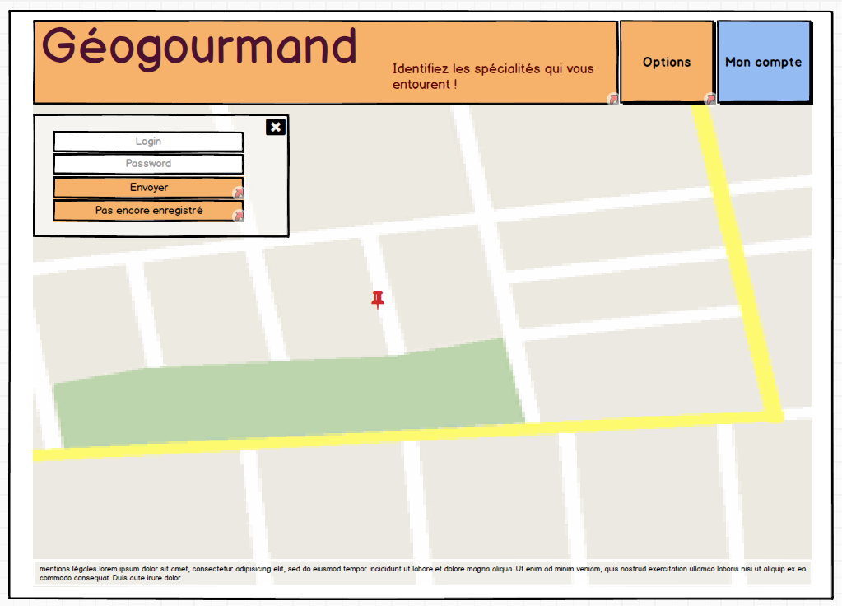
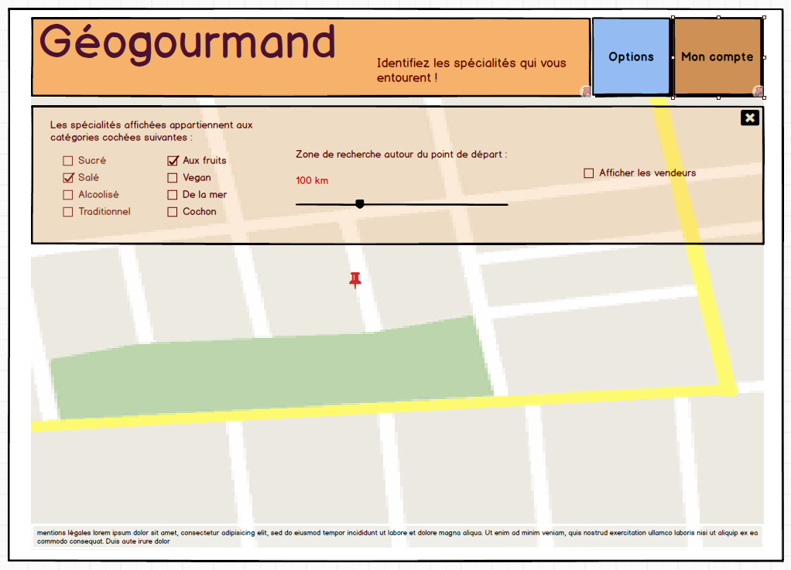
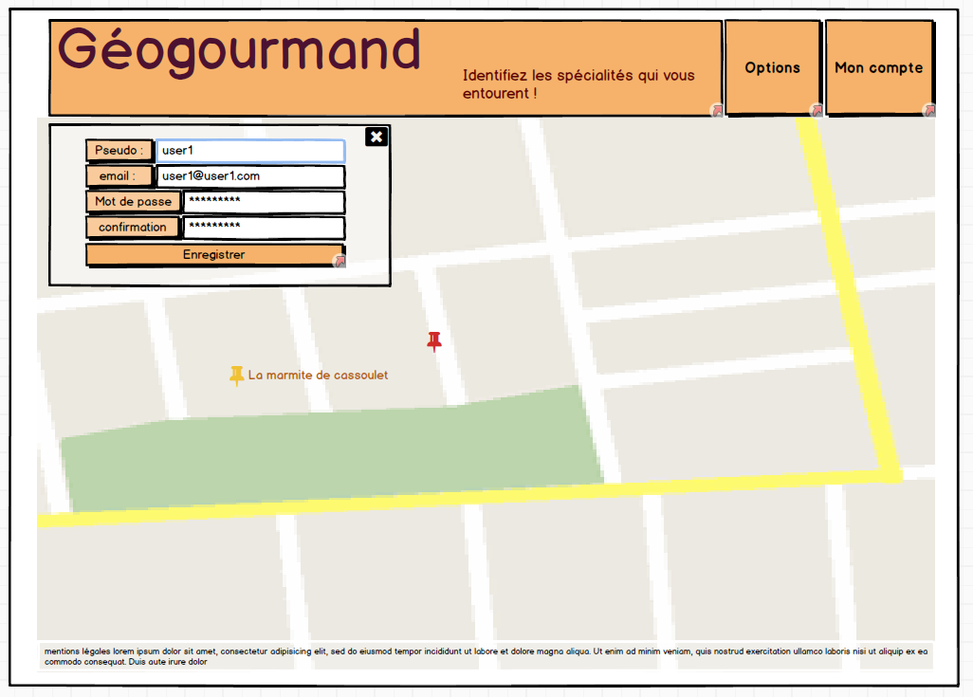
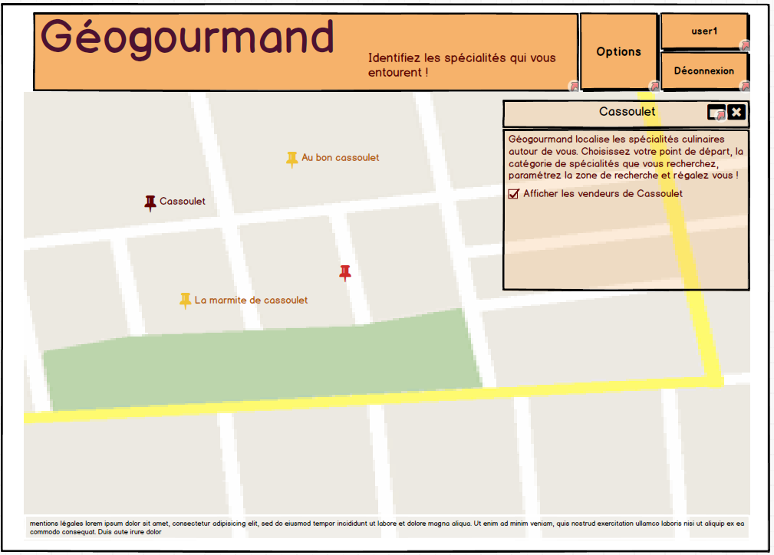
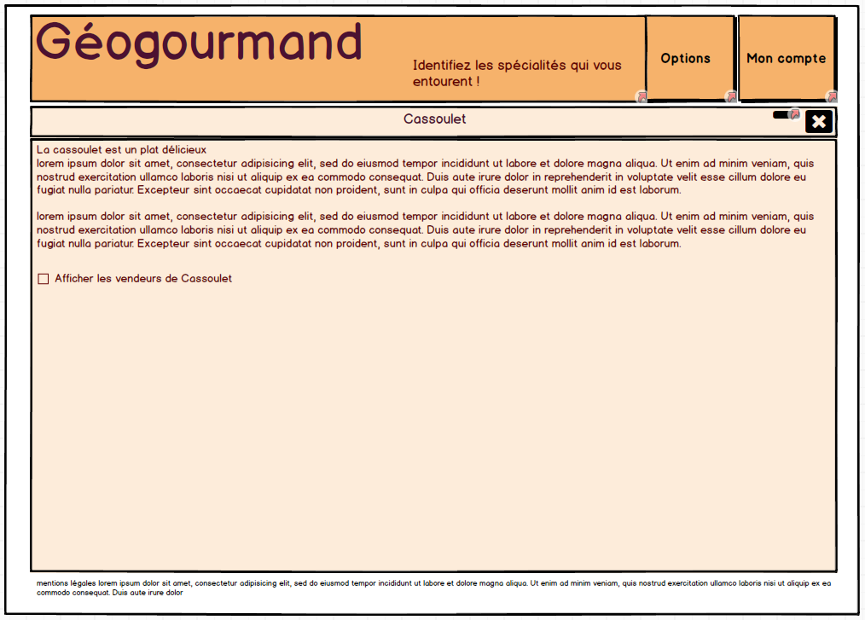
Maquettage
Index
Se loguer
Options
S’enregistrer
Index logué
Fiche page entière
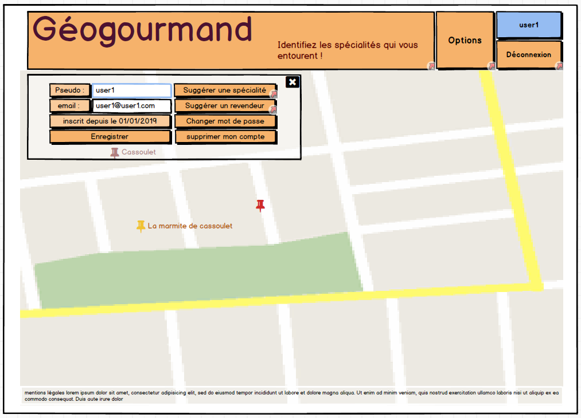
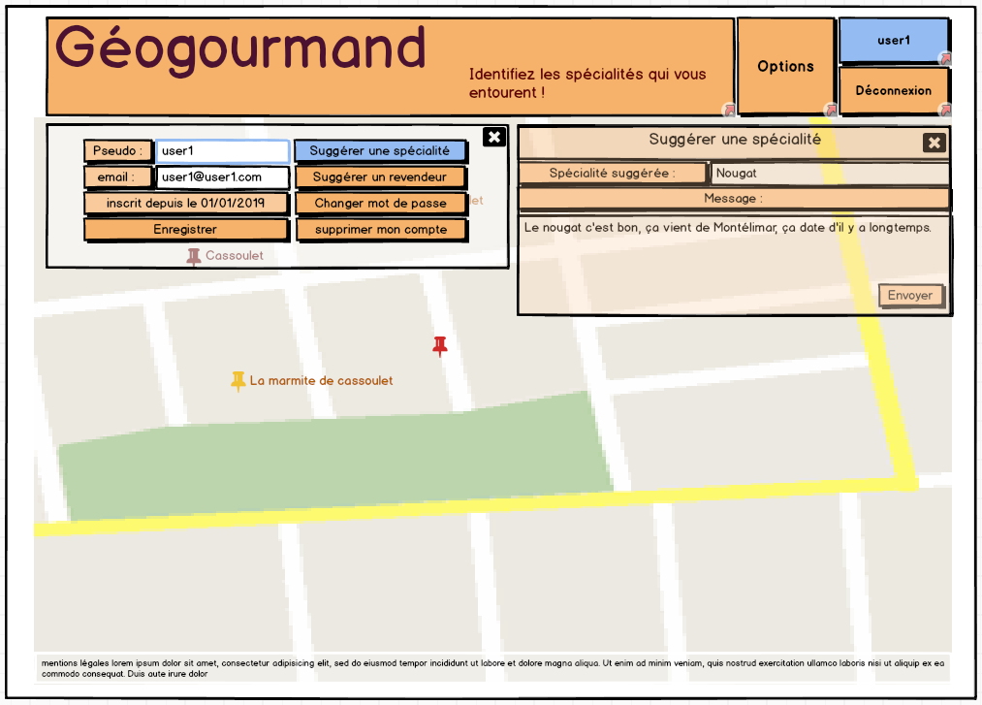
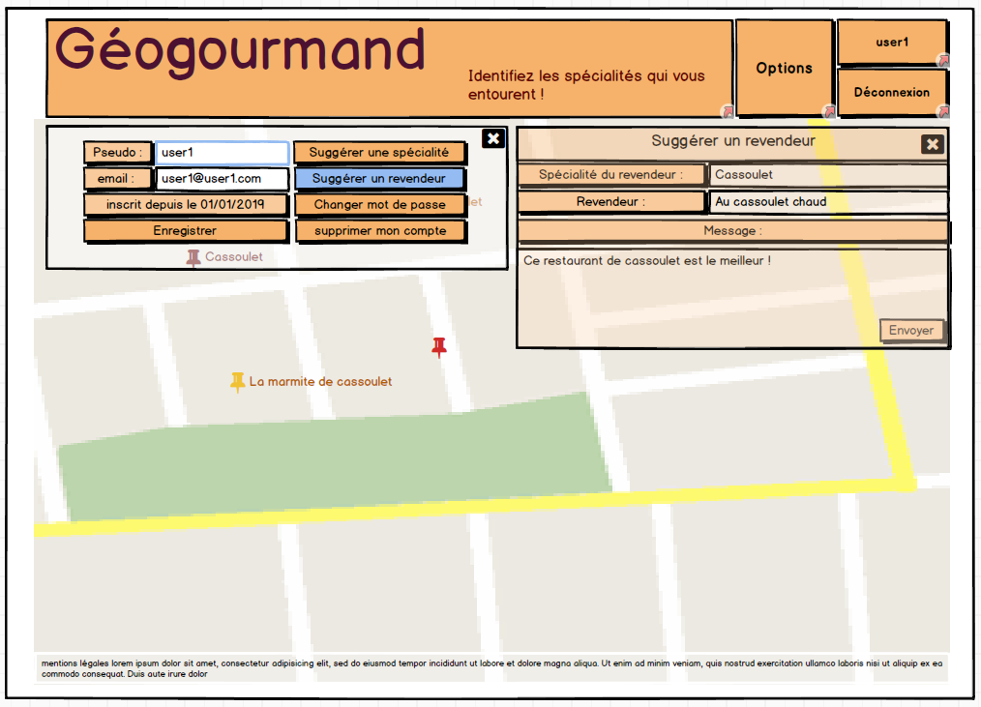
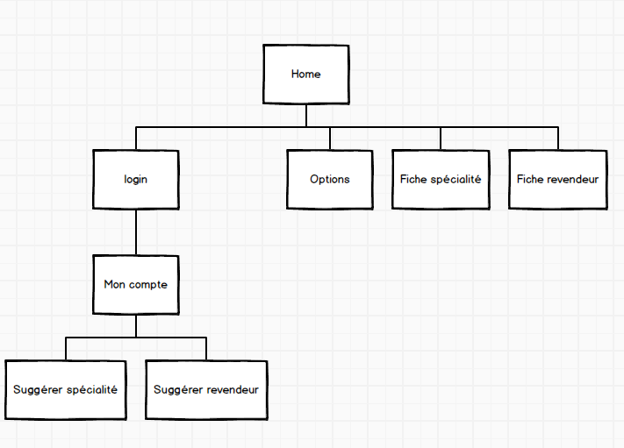
Mon compte
Suggérer spécialité
Suggérer revendeur
Arborescence

